我是小学生啦
——常州市西夏墅中心小学一年级新生入学典礼
微风正好，阳光不燥，和着初秋深情的曲调，8月27日上午，常州市西夏墅中心小学的领导和一年级的全体老师满怀喜悦的心情，热情地欢迎一年级全体新生和家长加入我们的大家庭。 一大早，尽管离通知进校的时间还有二十多分钟，但校门口早就挤满了按耐不住的新生和家长们，他们挽着手，背着崭新的书包，脸上挂着喜悦的笑容，不住往充满“神奇”的校园里张望。孩子们带着些许兴奋在漂亮的气球拱门前留下自己的照片。然后在家长的陪同下踏上代表美好前程的红地毯，找到各自的教室。
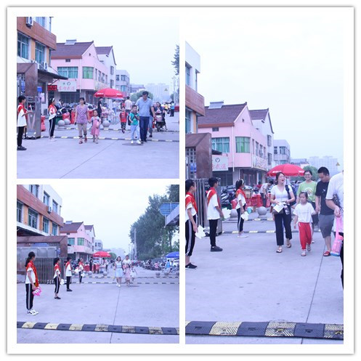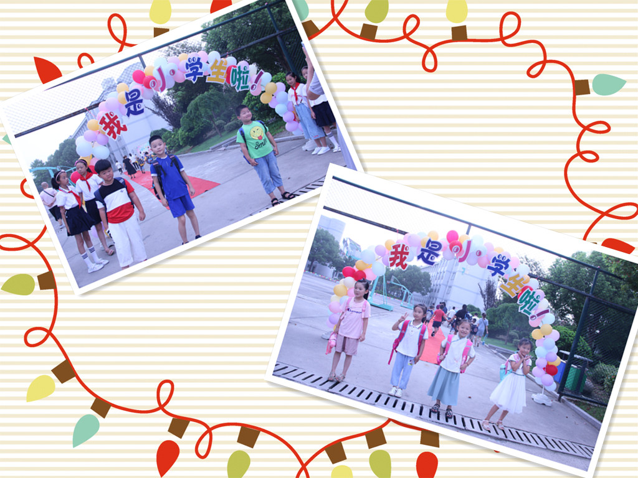
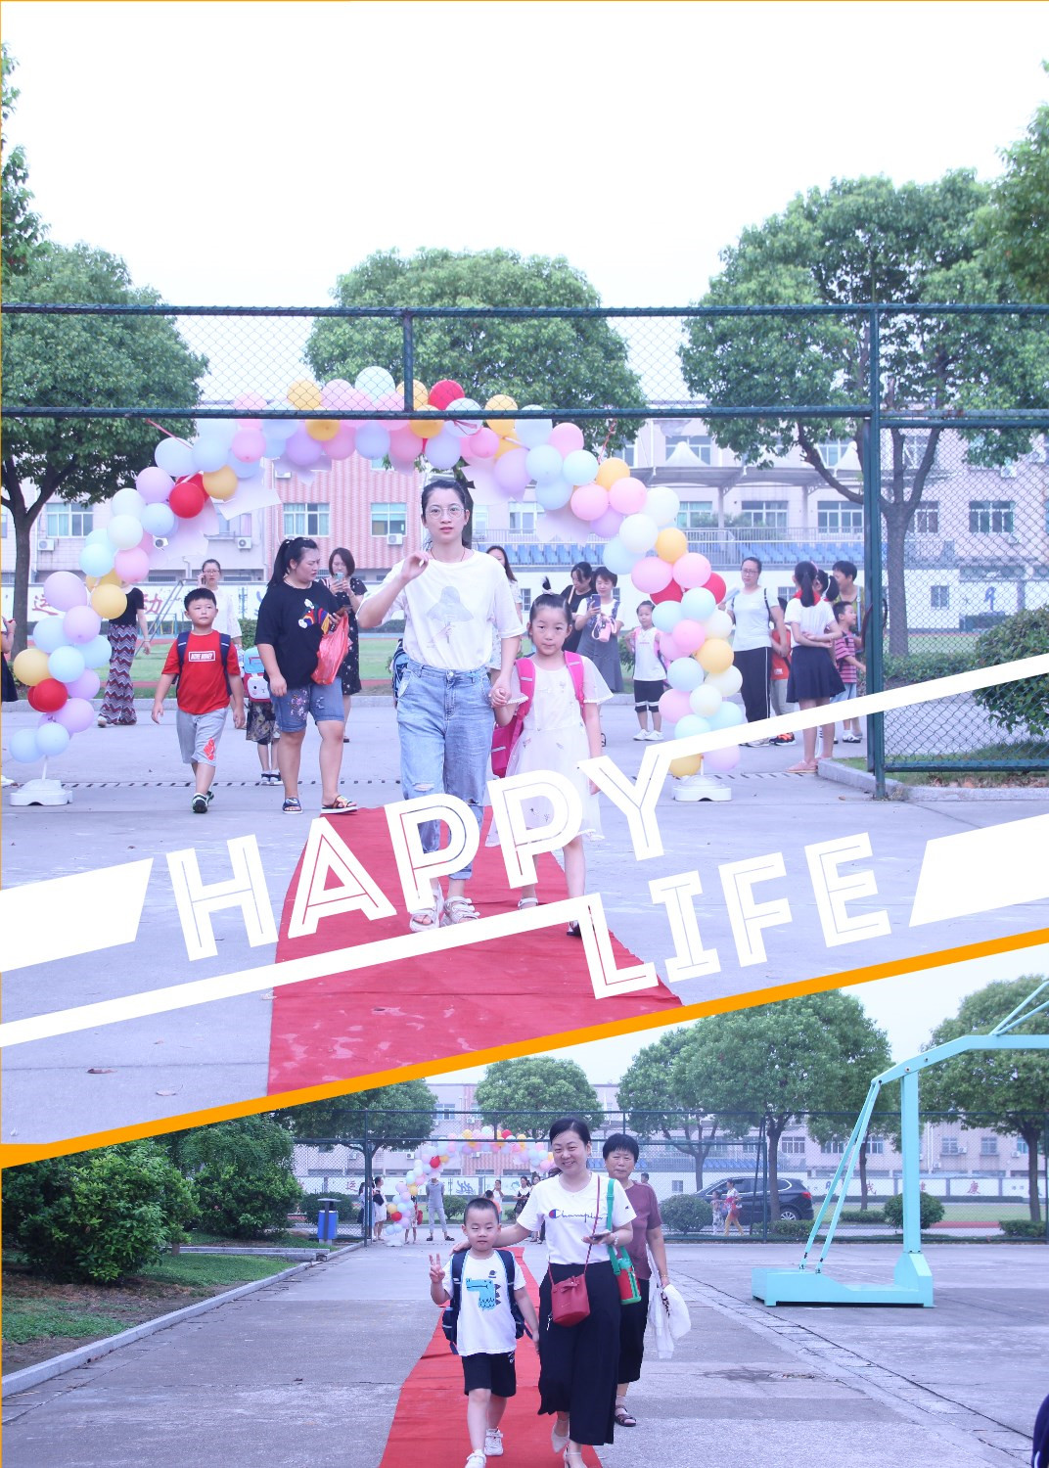
一年级的班主任老师们也早已在整理一新的教室中等待学生和家长的到来。在老师和家长的指导下，孩子们慎重地在手印纸上印下自己小手印。红红的手印印在纸上，意味着他们从那个可以任意撒娇的幼儿园小朋友变身为一名小学生了。红红的手印，赤诚的心。一个小手印就是一个小朋友，红红的手印挂满教室的黑板，大家从此凝聚在一起，共同生活，共同学习，共同成长。

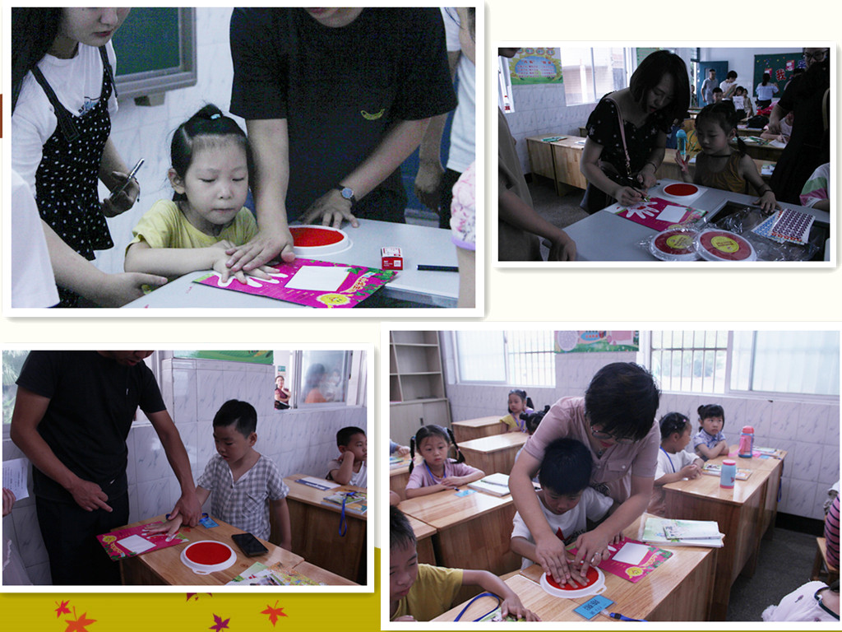
接下来是一年级新生入学典礼，王芳校长做新学期开学致辞，对一年级新生送出了自己的美好祝福，力求孩子们成为西小校园中“自主、自信、自强”的青藤娃，并带领孩子们进行了入学宣誓。在铿锵入耳的誓词中，孩子稚嫩的眼神里又多了一份坚毅。然后一年级全体任课老师在孩子们面前都做了自我介绍，学生代表也上台进行了发言。
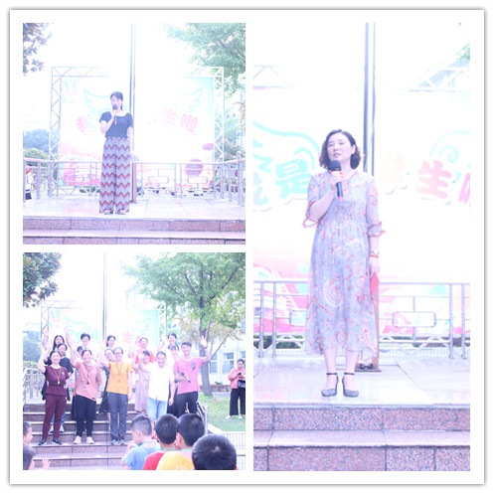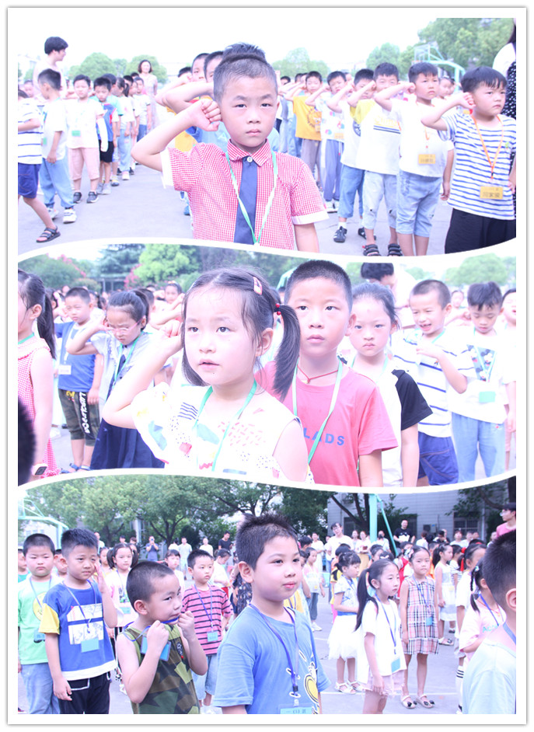
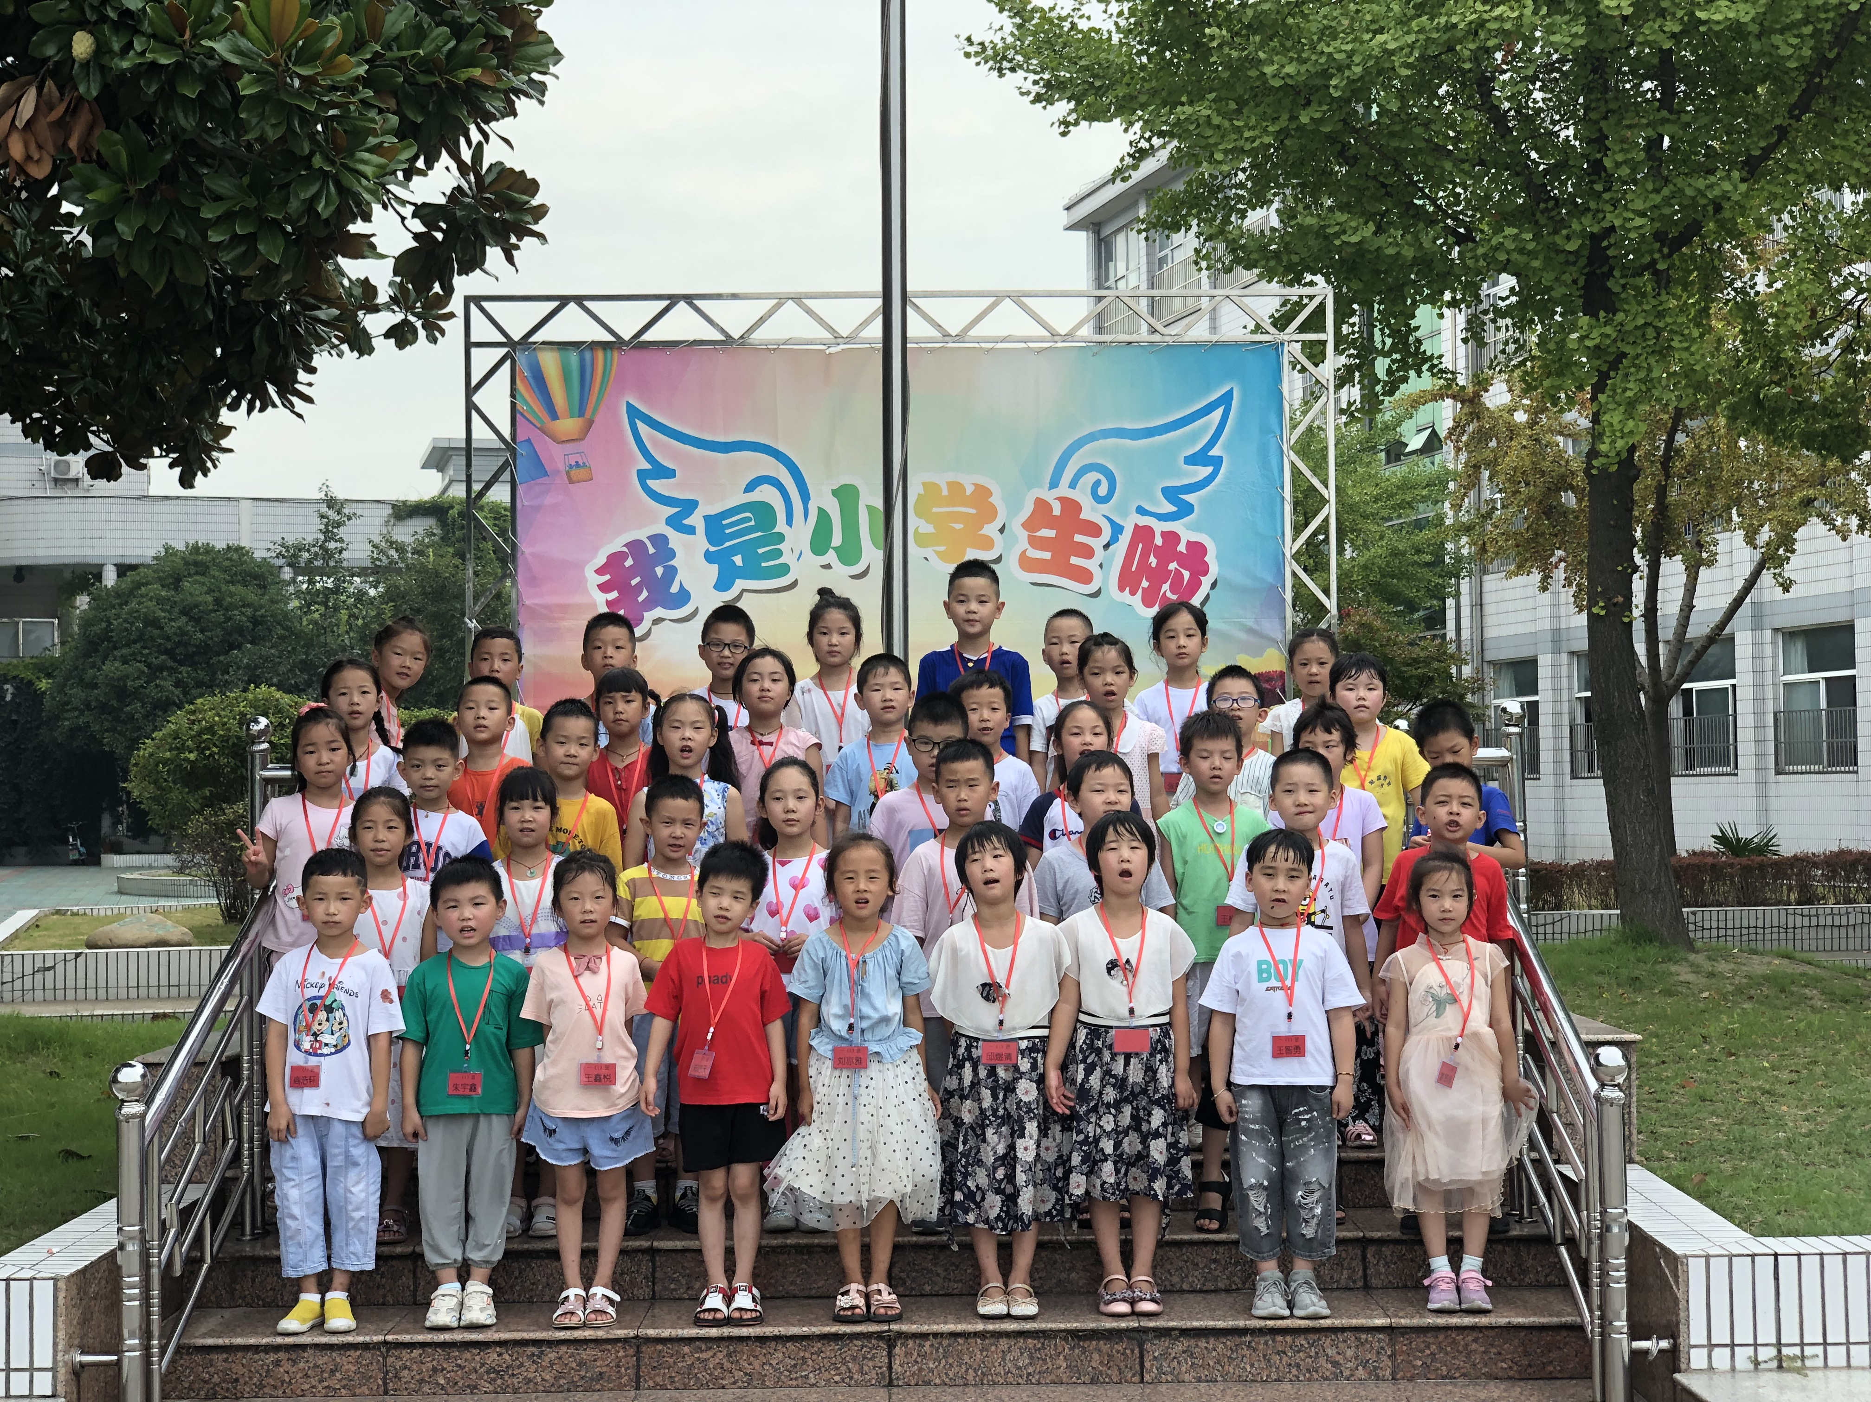
相信在我们全体老师地努力下，孩子们一定对即将开始的学习生活充满了无限憧憬和向往，在西夏墅中心小学的校园里展开翅膀，扬帆远航。

